Prénom : __________________ Date : _________________
Mathématiques : La monnaie : Connaître les pièces et les billets, résoudre des calculs simples
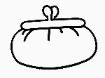

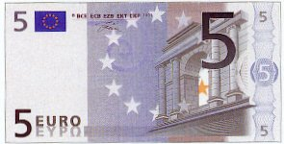
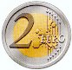
Consigne : Ecris la somme présente dans chaque porte-monnaie :
Il y a ________ € Il y a ________ €
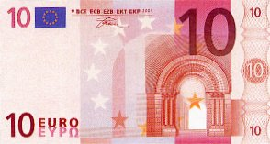
Il y a _______ Il y a ________
Il y a ________ Il y a ________

